
DOE实验设计的多场景应用
课程背景
DOE，试验设计，分为：全因子试验设计，部分因子试验设计，响应曲面试验设计，混料设计等。广泛应用于产品设计阶段和工艺设计阶段，要想得到最佳的产品设计方案和工艺参数的最佳组合，那么这个工具必不可少。如果影响产品和工艺的因素很多，如果全部都验证一遍，成本又不能承受，这时，DOE就能大显身手。通过部分因子试验设计和响应曲面设计的方法，如CCC,CCF,CCI,BBD等设计方法，利用较少的试验得到我们想要的结果。
现在很多企业还没有达到全面质量管理的阶段， 为此，就需要公司各部门从业人员，不断地提高自身的职业素质，加强各项技能的提高，使企业早日实现卓越。
课程目的
课程能帮助企业加深对DOE的理解深度，扩宽和扩深对这些工具的应用水平。
授课对象
研发经理、工艺经理、质量经理，生产经理，项目经理、质量主管，研发主管，工艺主管、生产主管、研发工程师，工艺工程师，体系工程师，质量工程师，SQE、检验员等。
课程大纲
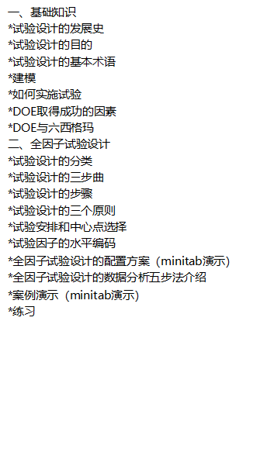




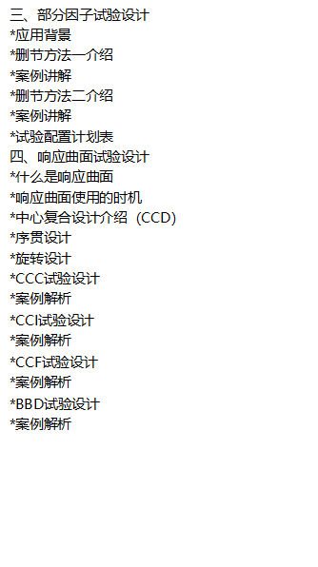
讲师介绍：王老师

